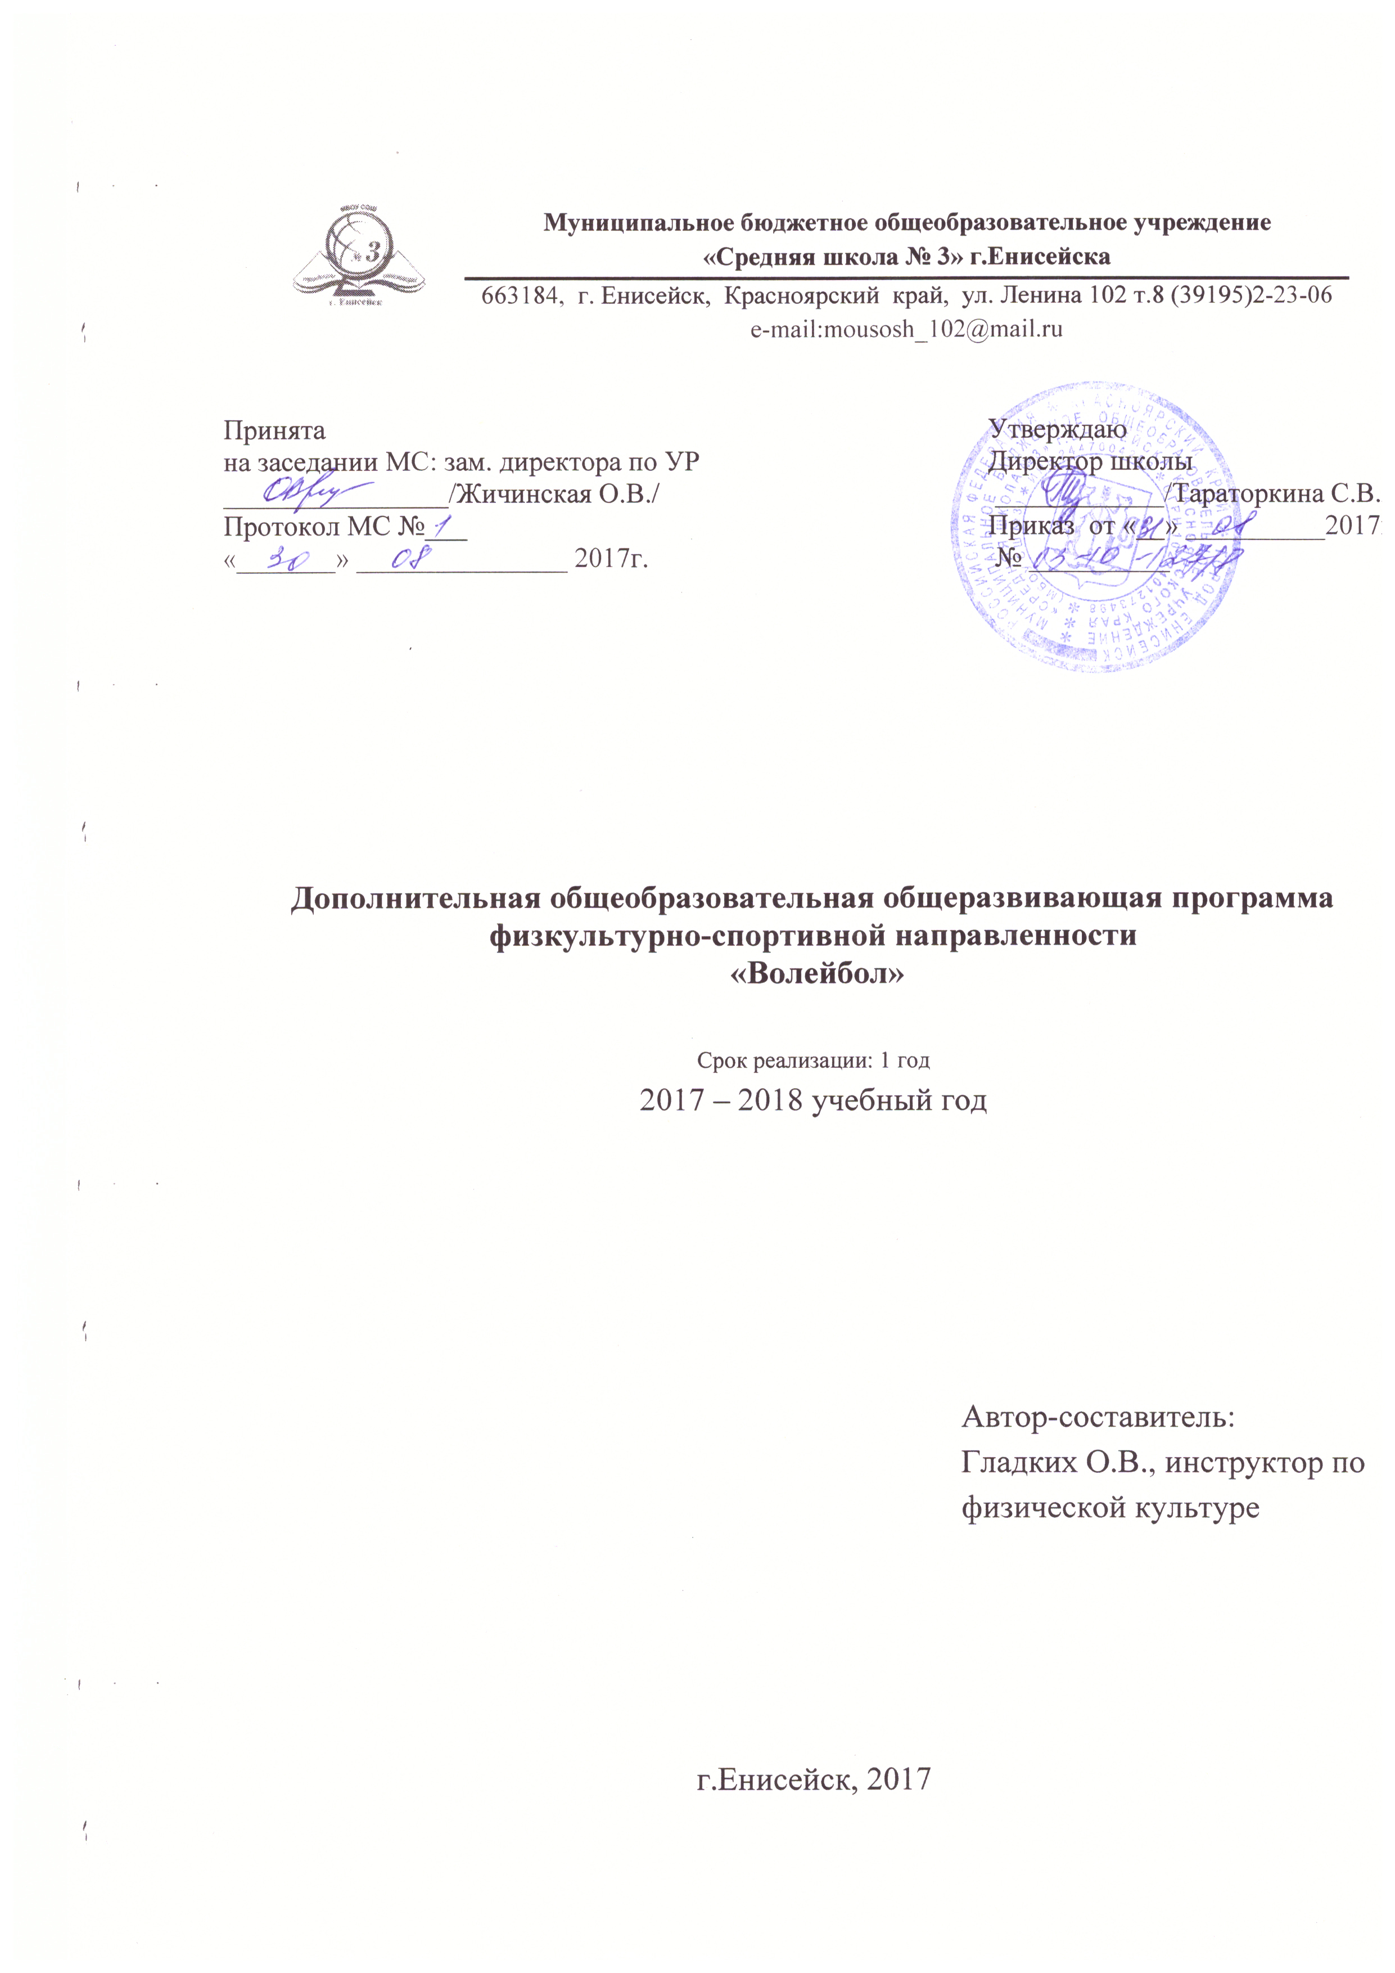

Пояснительная записка

Цели программы:
- Расширение знаний о технике и тактике игры в волейбол.
- Содействие укреплению здоровья детей их гармоничному физическому развитию.
- Воспитание морально - волевых качеств обучающихся, содействие развитию чувства товарищества и взаимопомощи.
Программа решает задачи:
- Формировать общие представления о технике и тактике игры в волейбол.
- Обучать приемам волейбола, жизненно важным двигательным умениям и навыкам, формировать начальные навыки судейства.
- Развивать двигательные способности.
- Воспитывать привычки самостоятельно заниматься физическими упражнениями для отдыха, тренировки, повышения работоспособности и укрепления здоровья, воспитания нравственно - волевых качеств.
Сведения о программе. Составлена на основе авторских программ, авторы: доктор педагогических наук В.И.Лях, кандидат педагогических наук А. А. Зданевич. Допущено Министерством образования и науки Российской Федерации М.: «Просвещение» 2008. Авторы Ю.Д. Железняк, Л.Н. Слупский «Волейбол в школе», Москва, «Просвещение», 1989.
Программа позволяет решать задачи физического воспитания обучающихся. Технические и тактические приемы игры волейбол таят в себе большие возможности для формирования жизненно важных двигательных навыков и развития физических способностей детей. На занятиях у обучающихся развивается ловкость и сила рук, быстрота реакции, костно-мышечная система. Во время соревновательного процесса воспитывается физкультурно-спортивная этика.
В программе сделан акцент на игре, чтобы привлечь интерес школьников к занятиям спортом и ведению здорового образа жизни. Спортивные игры, особенно волейбол, предоставляют уникальные возможности не только для физического, но и для нравственного воспитания детей: развития познавательных процессов, выработки воли и характера, воспитания чувства коллективизма.
Игра в волейбол развивает также мгновенную реакцию на зрительные и слуховые сигналы, повышает мышечное чувство и способность к быстрым чередованиям напряжений и расслаблений мыши. Небольшой объем статических усилий и нагрузок в игре благотворно влияет на рост юных спортсменов.
Сроки реализации программы - 1 год
Рабочая программа рассчитана на 136 ч.
Программа адресована на обучение детей в возрасте 13-17 лет.
Формы занятий:
Основные формы занятий: игровые, соревновательные. Максимальный эффект обеспечивается лишь при оптимальном сочетании различных форм и методов обучения, выбранных с учетом особенностей спортивной специализации. При изучении раздела программы «Технические и тактические приемы» применяются формы занятий, как общеобразовательные, так и специфические, основанные на активной двигательной деятельности: метод регламентированного упражнения, словесные и сенсорные, игровые и соревновательные формы, а также подготовительные упражнения, подвижные спортивные игры, игровые упражнения, учебные игры. При занятии с учащимися данной возрастной группы большое значение имеет наглядность в обучении. Поэтому при изучении техники выполнения отдельных элементов используются рассказ-показ, демонстрация таблиц и рисунков, видео роликов изучаемого двигательного действия.
Закрепление правильных способов выполнения изученных движений до стадии навыка, их дальнейшее совершенствование проводится посредством самостоятельных упражнений занимающихся.

Формы занятий.
Формы обучения: учебно-тренировочное занятие (фронтальный, групповой, поточный), учебно-тренировочная игра в волейбол.
Формы занятий: тренировочные занятия, беседы, соревнования, тестирования, спортивные конкурсы, праздники, просмотры соревнований.

Продолжительность занятия | Периодичность в неделю | Количество часов в неделю | Количество часов в год
2 часа | 2 раза в неделю | 4 часа | 136 часов

Планируемый уровень подготовки обучающихся

По окончании курса учащиеся должны владеть понятиями «техника игры», «тактика игры», знать правила игры, владеть основными техническими приемами, применять полученные знания в игре и организации самостоятельных занятий волейболом, сформировать первичные навыки судейства.
Ученик научится:
- Основным правилам игры в волейбол.
- Основным понятиям правил игры.
- Основам техники передвижений, остановок, поворотов и стоек.
- Технике ловли и подачи мяча.

Ученик получит возможность научиться:

Играть в волейбол.
- Навыкам игры в волейбол.
- Технике верхней передачи мяча после перемещения, технике нижней передачи мяча после перемещения.
- Основам техники выполнения передач мяча и нижней прямой подачи.
Формы подведения итогов реализации дополнительной образовательной программы.
По окончании курса учащийся получит возможность владеть понятиями «Техника игры», «Тактика игры», знать правила игры, владеть основными техническими приемами, применять полученные знания в игре и организации самостоятельных занятий волейболом, сформировать первичные навыки судейства. Основной формой подведения итогов является соревнование.

Содержание программы

Программа построена на принципах доступности, системности и преемственности. Программой предусматривается взаимосвязь приемов и понятий при изучении всего курса.
Программа курса волейбол рассчитана на один год. В занятиях с учащимися акцентируется внимание на комбинированные упражнения, технику передач и учебно-тренировочные игры, поэтому на эти разделы программы отводится большее количество часов.
I. Основы знаний
- понятие о технике и тактике игры;
- основные положения правил игры в волейбол;
- нарушения, жесты судей.
II. Технико-тактические приемы
1. Подачи
- техника выполнения прямой нижней подачи;
- прямая верхняя подача;
- ознакомление с техникой выполнения верхней боковой подачи.
2. Передачи
- верхняя передача двумя руками перед собой с выходом;
- приём мяча снизу двумя руками;
- верхняя передача двумя руками над собой через голову;
- верхняя передача двумя руками в прыжке.
3. Нападающий удар
- техника выполнения прямого нападающего удара правой и левой рукой перевод правой рукой (влево и вправо из зоны 4;2;3.);
-ознакомление с техникой постановки одиночного и группового блока.
4. Комбинированные упражнения
- подача – передача;
- подача – передача – нападающий удар;
- передача – нападающий удар – передача (игра в защите).
5. Учебно-тренировочные игры
- отработка навыков взаимодействия игроков на площадке;
- отработка индивидуальных действий игроков разных игровых амплуа.
6. Судейство игр
- отработка навыков судейства школьных соревнований.
III. Физическая подготовка. Техническая подготовка.
- Сочетание специальных тактических качеств с техническими приемами.
- Сочетание (чередование, переключение) технических приемов и их способов.
- Изучение индивидуальных тактических действий в нападении и защите.
- Изучение групповых тактических действий в нападении и защите.
- Изучение командных тактических действий в нападении и защите.
- Переключения и выполнения тактических действий индивидуальных, групповых, командных – отдельно в нападении, отдельно в защите, в защите и нападении.
IV. Интегральная подготовка.
- Изучение процесса игры посредством игр, подготовка к волейболу учебной двусторонней игры.
- Применение изученных технических приемов и тактических действий в учебных играх в волейболе.
- Система заданий по применению технических приемов и тактических действий в игре.
- Система установок на игру (специальные задания) в контрольных играх и соревнованиях.
На каждом занятии осуществляется физическая подготовка учащихся, направленная на развитие основных двигательных качеств и координационных способностей обучающихся.
УЧЕБНО-ТЕМАТИЧЕСКОЕ ПЛАНИРОВАНИЕ

№ п\п | Наименование разделов и тем | Всего часов | Количество часов
№ п\п | Наименование разделов и тем | Всего часов | теория | практика
 | Введение | 1 | 1
1.  1. 1.  1. 2.  1. 3. | Общефизическая подготовка  Общеразвивающие упражнения  Упражнения на снарядах и тренажёрах  Спортивные и подвижные игры | 37  12  10  15 | 4  1  1  2 | 33  11  9  13
2.  2. 1.  2. 2.  2. 3  2. 4.  2. 5. | Специальная физическая подготовка  Упражнения направленные на развитие силы  Упражнения направленные на развитие быстроты сокращения мышц  Упражнения направленные на развитие прыгучести  Упражнения направленные на развитие специальной ловкости  Упражнения направленные на развитие выносливости (скоростной, прыжковой, игровой) | 45  9  9  9  9  9 | 5  1  1  1  1  1 | 40  8  8  8  8  8
3.  3. 1.  3. 2.  3. 3.  3. 4.  3. 5. | Техническая подготовка  Приёмы и передачи мяча  Подачи мяча  Стойки  Нападающие удары  Блоки | 38  16  9  3  5  5 | 6  2  1  1  1  1 | 32  14  8  2  4  4
4.  4. 1.  4. 2. | Тактическая подготовка  Тактика подач  Тактика приёмов и передач | 8  4  4 | 4  2  2 | 4  2  2
5. | Правила игры | 8 | 2 | 6
 | Итого: | 136 | 21 | 115

Календарно-тематический план

№ | Дата | Название тем
 | 06.09 | Инструктаж по технике безопасности игры в волейбол.  Учебно-тренировочная игра в волейбол
 | 06.09 | Инструктаж по технике безопасности игры в волейбол.  Учебно-тренировочная игра в волейбол
 | 07.09 | Инструктаж по технике безопасности игры в волейбол.  Учебно-тренировочная игра в волейбол
 | 07.09 | Разучивание правил игры. Теоретическое занятие.
 | 13.09 | Правила игры. Теоретическое занятие.
 | 13.09 | Учебно-тренировочная игра в волейбол
 | 14.09 | Разучивание правил игры
 | 14.09 | Верхняя прямая передача мяча в парах.
 | 20.09 | Учебно-тренировочная игра в волейбол
 | 20.09 | Теоретическое занятие по правилам игры.
 | 21.09 | Теоретическое занятие по правилам игры.
 | 21.09 | Учебно-тренировочная игра в волейбол
 | 27.09 | Совершенствовать стойку игрока в волейболе
 | 27.09 | Совершенствовать стойку игрока в волейболе
 | 28.09 | Учебно-тренировочная игра в волейбол
 | 28.09 | ОРУ с мячами, передачи мяча в парах.
 | 04.10 | Верхняя передача мяча в парах, верхняя подача.
 | 04.10 | Учебно-тренировочная игра в волейбол
 | 05.10 | Совершенствование верхней прямой передачи.
 | 05.10 | Совершенствование верхней прямой передачи.
 | 11.10 | Учебно-тренировочная игра в волейбол
 | 11.10 | Верхняя передача мяча в парах, верхняя подача.
 | 12.10 | Верхняя передача мяча в парах, верхняя подача.
 | 12.10 | Учебно-тренировочная игра в волейбол
 | 18.10 | Верхняя передача мяча в парах, верхняя подача.
 | 18.10 | Верхняя передача мяча в парах, нижняя подача.
 | 19.10 | Стойка игрока. Передвижение в стойке.
 | 19.10 | Остановка прыжком. С мячом и без мяча. Правила игры в волейбол.
 | 25.10 | Остановка прыжком. С мячом и без мяча. Правила игры в волейбол.
 | 25.10 | Правила игры в волейбол.
 | 26.10 | Передвижение в стойке в волейболе.
 | 26.10 | Остановка прыжком. С мячом и без мяча.
 | 08.11 | Остановка прыжком. С мячом и без мяча.
 | 08.11 | Правила игры в волейбол.
 | 09.11 | Ловля и передача мяча одной и двумя руками. В парах и тройках.
 | 09.11 | Учебно-тренировочная игра в волейбол
 | 15.11 | Ловля и передача мяча одной и двумя руками. В парах и тройках.
 | 15.11 | Передача мяча в парах в тройках
 | 16.11 | Учебно-тренировочная игра в волейбол
 | 16.11 | Верхняя прямая подача.
 | 22.11 | Нижняя подача в волейболе.
 | 22.11 | Учебно-тренировочная игра в волейбол
 | 23.11 | Учебно-тренировочная игра в волейбол
 | 23.11 | Верхняя прямая подача.
 | 29.11 | Нижняя подача в волейболе.
 | 29.11 | Передача мяча из зон 1,5,6 в зону 3 после подачи.
 | 30.11 | Передача мяча из зон 1,5,6 в зону 3 после подачи.
 | 30.11 | Учебно-тренировочная игра в волейбол.
 | 06.12 | Закрепление навыков игры волейбол
 | 06.12 | Обучение верхней и нижней подачи волейбольного мяча
 | 07.12 | Учебно-тренировочная игра в волейбол.
 | 07.12 | Обучение верхней и нижней подачи волейбольного мяча  Учебно-тренировочная игра в волейбол.
 | 13.12 | Обучение нижнему приему волейбольного мяча  Учебно-тренировочная игра в волейбол.
 | 13.12 | Учебно-тренировочная игра в волейбол.
 | 14.12 | Закрепление навыков игры волейбол
 | 14.12 | Обучение верхнему приему волейбольного мяча
 | 20.12 | Учебно-тренировочная игра в волейбол.
 | 20.12 | Закрепление навыков подачи
 | 21.12 | Закрепление навыков подачи
 | 21.12 | Учебно-тренировочная игра в волейбол.
 | 27.12 | Закрепление навыков приема мяча по одному через сетку
 | 27.12 | Закрепление навыков приема мяча по одному через сетку
 | 28.12 | Учебно-тренировочная игра в волейбол.
 | 28.12 | Обучение приему мяча в парах или тройках
 |  | Обучение приему мяча в парах или тройках
 |  | Учебно-тренировочная игра в волейбол.
 |  | Закрепление техники прямой нижней и верхней подачи.
 |  | Закрепление техники прямой нижней и верхней подачи.
 |  | Учебно-тренировочная игра в волейбол.
 |  | Закрепление техники прямой нижней и верхней подачи.
 |  | Закрепление техники прямой нижней и верхней подачи.
 |  | Учебно-тренировочная игра в волейбол.
 |  | Закрепление приема мяча сверху в парах
 |  | Закрепление приема мяча сверху в парах
 |  | Учебно-тренировочная игра в волейбол.
 |  | Закрепление навыков игры волейбол
 |  | Закрепление навыков игры волейбол
 |  | Учебно-тренировочная игра в волейбол.
 |  | Закрепление навыков игры волейбол
 |  | Закрепление навыков игры волейбол
 |  | Учебно-тренировочная игра в волейбол.
 |  | Имитация приемов сверху двумя руками стоя на месте без мяча.
 |  | Имитация приемов сверху двумя руками стоя на месте без мяча.
 |  | Учебно-тренировочная игра в волейбол.
 |  | Имитация приемов сверху двумя руками стоя на месте без мяча.
 |  | Имитация приемов сверху двумя руками стоя на месте без мяча.
 |  | Учебно-тренировочная игра в волейбол.
 |  | Закрепление навыков передвижения в стойке. Остановка прыжком. С мячом и без мяча.
 |  | Закрепление навыков передвижения в стойке. Остановка прыжком. С мячом и без мяча.
 |  | Учебно-тренировочная игра в волейбол.
 |  | Закрепление навыков передвижения в стойке. Остановка прыжком. С мячом и без мяча.
 |  | Закрепление навыков передвижения в стойке. Остановка прыжком. С мячом и без мяча.
 |  | Учебно-тренировочная игра в волейбол.
94-98 |  | Закрепление навыков передвижения в стойке. Остановка прыжком. С мячом и без мяча.
99-103 |  | Закрепление навыков передвижения в стойке. Остановка прыжком. С мячом и без мяча.
104-108 |  | Учебно-тренировочная игра в волейбол
109-112 |  | Учебно-тренировочная игра в волейбол
113-118 |  | Учебно-тренировочная игра в волейбол
119-123 |  | Учебно-тренировочная игра в волейбол
124-125 |  | Промежуточная аттестация. Соревнования
128-  129 |  | Учебно-тренировочная игра в волейбол
131-132 |  | Учебно-тренировочная игра с тактическими действиями в защите и нападении.
133-136 |  | 1.Учебно-тренировочная игра с тактическими действиями в защите и нападении.  2 Подведение итогов учебно-тренировочных занятий за год.

Учебно-методическое обеспечение программы

Для реализации данной программы имеется необходимая учебно-методическая литература, что способствует качественно готовиться и проводить учебный процесс.
Спортивный зал, с разметкой волейбольной площадки соответствует всем санитарным нормам. Зал оборудован волейбольной сеткой, а также стандартным спортивным оборудованием.
Имеются волейбольные мячи.
Список литературы, используемой для подготовки занятий:
- Жележняк Ю.Д., Л.Н. Слупский «Волейбол в школе», Москва, «Просвещение» 2008.
- Железняк Ю.Д. , Л.Н. Слупский, Волейбол в школе, М – «Просвещение» 2009 г.
- Лях В.И.. Координационные способности школьников. – Минск, «Полымя», 2000 г.
- Матвеев Л.П.. Теория и методика физической культуры: учебник для институтов физ. культуры. – Москва, «Физкультура и спорт» 2000 год.
- Найминова Э.. Спортивные игры на уроках физкультуры. Книга для учителя. – Ростов-н/Д: «Феникс», 2001 г.
- http://www.zavuch.info/
- http://mon.gov.ru/
Список литературы для детей и родителей по тематике занятий:
- Клещев Ю.Н., А.Г. Фурманов Юный волейболист, М – «Физкультура и спорт»
1990 г.
- Фурманов А.Г. Волейбол на лужайке, в парке, во дворе, М – «Физкультура и спорт» 2000 г.

